|  |  |  |  |
| --- | --- | --- | --- |
|  |  |  |  |

**POZIV ZA DONACIJU**

ŠTO? **12. humanitarni** t**eniski turnir za pomoć djeci s poremećajima iz spektra autizma**

KADA? **Subota, 07.09.20234. u 8:00h**

GDJE? **Na terenima TK „Varteks“, Zagrebačka ul. 91A, Varaždin**

ZAŠTO? **Prikupljanje financijskih sredstava za Udrugu za autizam "Pogled", neophodnih za sadnju i opremanje senzornog vrta u kojem će se provoditi terapijske i aktivnosti jačanja životnih vještina s djecom i mladima s autizmom (korisnike udruge Pogled)**

**Evidencijska oznaka humanitarne akcije** **VŽ-HA/REH-24-8**

KAKO? **Plaćanjem kotizacije i sudjelovanjem na teniskom turniru, doniranjem novčanih sredstava ili svojih proizvoda i usluga**

Dana 07.09.2024.na terenima TK „Varteks“, Varaždin održat će se (dvanaesti) **12. po redu teniski turnir za pomoć djeci s poremećajima iz spektra autizma**.

Udrugu za autizam "Pogled" sredstvima ovogodišnjeg turnira planira zasaditi i urediti senzorni vrt na "gruntu" koji su dobili na korištenje od Općine Nedelišće.

Kroz sadnju, uređenje i održavanje vrta korisnici udruge, djeca i mladi bi dobivali potrebnu terapijsku podršku te jačali svoje svakodnevne i radne vještine.

Kroz ovaj vrt planiraju se postaviti i osnove za radnu uključenost mladih s autizmom koji izlaze iz obrazovnog sustava.

S obzirom da nije prisutna sustavna podrška djeci i mladima s teškoćama nakon 8 godine starosti taj zadatak obavljaju udruge te su ovakvi oblici financijske podrške od ogromne važnosti za ostvarenje tih potreba.

Udruga za autizam „POGLED“ u svojim prostorijama provodi terapije i radionice koje su potrebne djeci za napredak u njihovu osobnu razvoju i uključivanju u život u zajednici.

**Pozivamo Vas da sudjelujete na turniru ili budete naš donator te da na žiroračun NC Lions Cluba Varaždin Millennium (OIB: 35368977014) otvoren za potrebe ove humanitarne akcije uplatite novčana sredstva za pomoć djeci s poremećajima iz spektra autizma: Privredna banka Zagreb d.d.,**

**IBAN: HR26 2340 0091 5112 9332 3 – s naznakom Za humanitarni teniski turnir 2024.**

**Donirati možete i svoje proizvode te na taj način također uvelike pomoći. Svi proizvodi koji budu donirani bit će korišteni u organizaciji tombole na samome turniru kako bi se prikupio dodatni novac za navedene svrhe.**

Protekle godine prikupljeno je **11.307,17 €.** a sredstva su uložena za opremanje senzornog kabineta te provođenje senzorno-motoričkih aktivnosti s djecom s poremećajima iz spektra autizma (članove udruge Pogled).

Članovi Udruge i dalje trebaju našu pomoć i podršku za integraciju u društvo. Udruga za autizam „POGLED“ u svojim prostorijama provodi terapije i radionice koje su potrebne djeci za napredak u njihovu osobnu razvoju i uključivanju u život u zajednici.

Zato vas pozivamo da poduprete njihov rad jer svaki Vaš doprinos imati će direktan utjecaj na njihovu mogućnost da nastave s pružanjem potpore djeci s autizmom i njihovim obiteljima.

Kako bi i dalje održali kvalitetu rada, rezultate i poboljšanja kod djece i mladih s autizmom, postoji potreba za sadnjom i uređenjem senzornog vrta u kojem će se provoditi terapijske i aktivnosti jačanja životnih vještina njihovih korisnika te Vas za tu namjenu molimo pomoć u donaciji i prikupljanju sredstava.

Nadamo se da ćemo uz Vašu dobru volju, pomoć i spremnost na sinergijsku suradnju uspjeti prikupiti potrebna sredstva te pomoći djeci koja zaslužuju bolji, pravedniji i ispunjeniji život.

Unaprijed Vam zahvaljujemo na razmatranju našega prijedloga i radujemo se zajedničkim aktivnostima.

Ukoliko imate bilo kakvih pitanja ili prijedloga, slobodno nam se obratite na navedene kontakte.

Srdačan pozdrav i s izrazitim poštovanjem,

TK Varteks Varaždin: Johana Čubra (098 466 373)

NCLC Millennium Varaždin: Tanja Herceg (098 412 795)

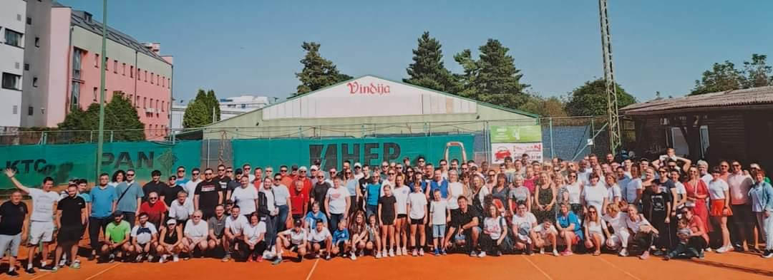

Medijski pokrovitelji: